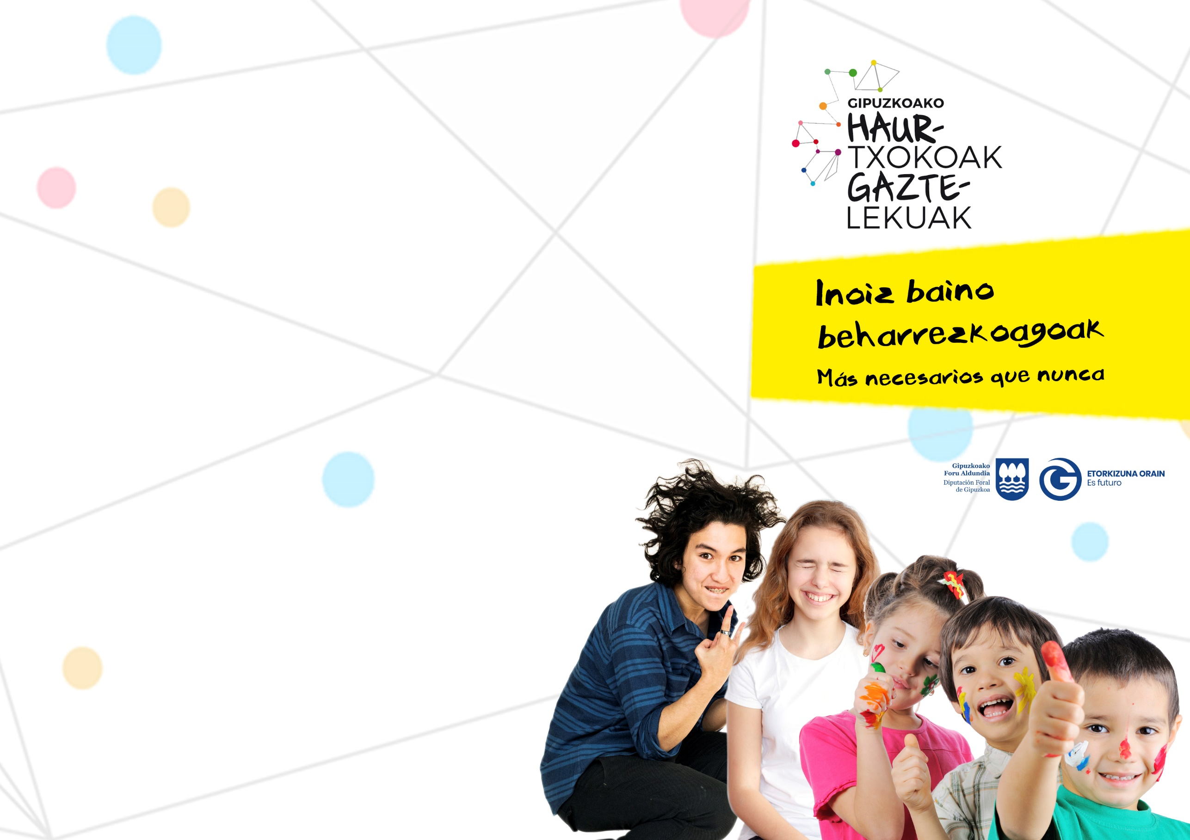

JARRI HEMEN

ZUEN ZERBITZUARI

BURUZKO INFORMAZIOA:

HARREMANETARAKO DATUAK,

ORDUTEGIAK…

3.- Todos los niños y niñas deben venir desde casa con la temperatura y las manos lavadas. Antes del inicio de la acción, la monitora o el monitor tomará la temperatura del niño o niña y, si da fiebre, el niño volverá a casa

Durante la actividad diaria:

1.- El personal monitor adoptará hábitos de vigilancia de la salud. Al principio del día tomarán la temperatura, se asegurarán de que el niño tenga mascarilla y se lavarán las manos con los niños. Las manos se lavarán al principio y al final del servicio, siempre que el educador o educadora lo considere necesario, procurando mantener las distancias lo más posible en las actividades.

2.- Todos los niños y niñas dispondrán siempre de una habitación, papel, jabón desinfectante y agua para lavarse las manos.

3.- Se evitarán actividades con alto contacto físico.

4.- En los lugares de encuentro se colocarán carteles y mensajes relativos a las medidas de protección.

5.- Las actividades tendrán lugar al aire libre, en zonas menos expuestas.

6.- Los grupos no se reunirán con otros grupos. Cada equipo tendrá su circuito.

7.- Si un niño o niña presenta durante la actividad síntomas de COVID-19 (tos, fiebre, dificultad respiratoria), se informará a su progenitor/tutor, se alejará del grupo y se le pondrá una mascarilla. Posteriormente, la familia deberá llevar al niño al centro de salud y el servicio sanitario le realizará el correspondiente seguimiento.

8.- El niño o niña no podrá participar en la actividad durante 14 días si ha estado con alguien infectado por el COVID 19, aunque no presenta síntomas. Durante estos 14 días deberá ser objeto de seguimiento para conocer si existen indicios de enfermedad.

9.- Si algún día el niño o niña no acude al servicio, el padre, madre/tutor o tutora deberá comunicar el motivo al monitor o monitora.

El Covid 19 ha tenido un impacto importante en la salud física y emocional de los niños, las niñas y adolescentes, que se han visto privados durante unos meses del contacto humano, del aire fresco, del movimiento y del juego espontaneo, tan esenciales para su desarrollo, su salud y su bienestar. En cuanto la situación lo ha permitido, mediante las actividades de verano han podido recuperar las relaciones con sus educadores/as y sus iguales. La educación no formal permite realizar actividades basadas en la experiencia y adquirir conocimientos vitales en espacios perdidos por el Covid19, que afortunadamente se han podido recuperar, gracias al tiempo libre educativo. Y han supuesto un respiro para niños, niñas y adolescentes.

En esa línea, los Haurtxokos y Gaztelekus de Gipuzkoa son servicios construidos con la participación de los niños, las niñas y jóvenes y el acompañamiento del equipo educativo. En este nuevo escenario generado por el Covid 19 los Gaztelekus adquieren más importancia, si cabe, ya que, son servicios que mediante la educación no formal preparan a los y las jóvenes para la vida.

En cualquier caso, debemos seguir haciendo frente al Covid-19 y tratar de que nuestros servicios sean "espacios seguros", para lo que es necesaria la colaboración de niñas, niños, adolescentes, padres, madres y educadoras/es. En este sentido, debemos cumplir con una serie de medidas que nos ayuden a conseguirlo y que a continuación se especifican:

Normas a aprobar en el momento de la inscripción

1.- Se recomienda a los niños y niñas que se relacionen con personas pertenecientes a un grupo de riesgo que no se inscriban. Se trata de grupos de riesgo: diabetes, enfermedades cardiovasculares, hipertensión, enfermedad pulmonar crónica o cáncer en tratamiento, mujeres embarazadas y mayores de 60 años. Los padres del niño que tiene cerca a alguien así serán los responsables directos de lo que pueda ocurrir.

2.- Si un participante da positivo en las pruebas del COVID19, el programa se suspende y los niños se quedan en casa.

Pasos a seguir en casa antes acudir al Haurtxoko/PSZ/Gazte-leku:

1.- Si el niño o niña o un familiar suyo presenta síntomas relacionados con el COVID-19, no acudirá al servicio y se pondrá en contacto con el educador o responsable del servicio para informarle de la situación.

2.- La mascarilla es obligatoria, aun manteniendo la distancia de 1,5 metros.Para los niños/as menores de 6 años no es obligatorio el uso de la mascarilla, aunque si recomendable en los casos que sea posible.